**Notas a los estados financieros consolidados**

DEL 1 DE ENERO AL 30 DE SEPTIEMBRE DE 2023

(Cifras en pesos)

**Introducción**

De Conformidad al artículo 46, fracción I, inciso g) y 49 de la Ley General de Contabilidad Gubernamental, así como a la normatividad emitida por el Consejo Nacional de Armonización Contable, a continuación, se presentan las notas a los estados financieros correspondiente al 30 de septiembre de 2023, con los siguientes apartados:

* Notas de gestión administrativa,
* Notas de desglose, y
* Notas de memoria (cuentas de orden)

Las cifras mostradas al 30 de septiembre de 2023, se presentan de conformidad a la estructura de consolidación dictado por el Consejo Nacional de Armonización Contable, en el Acuerdo por el que se armoniza la estructura de las cuentas públicas, publicado en el Diario Oficial de la Federación el 30 de diciembre de 2013, reformas del 6 de octubre de 2014, 27 de septiembre de 2018, 23 de diciembre de 2020 y 6 de diciembre de 2022.

**Notas de gestión administrativa**

Las notas de gestión administrativa consolidados de los Órganos Autónomos se integran con la información del Instituto de Elecciones y Participación Ciudadana, Comisión Estatal de los Derechos Humanos, Fiscalía General del Estado, Tribunal Electoral del Estado de Chiapas, Instituto de Transparencia, Acceso a la Información y Protección de Datos Personales del Estado de Chiapas y de la Universidad Autónoma de Chiapas, mismas que podrán ser consultadas en la información de cada ente público.

**Notas de desglose**

Notas al estado de actividades

El resultado obtenido del 1 de enero al 30 de septiembre de 2023, representa un ahorro de 488.3 millones de pesos y se obtiene de restar a los ingresos percibidos contra los gastos y otras pérdidas sin considerar los recursos destinados en la adquisición de bienes muebles e inmuebles consideradas como inversión, así como, recursos comprometidos de gasto de inversión.

Ingresos y otros beneficios

Los ingresos ascienden a 4 mil 72.7 millones de pesos, integrado principalmente por los ingresos recibidos a través de Transferencias, Asignaciones, Subsidios y Subvenciones, Pensiones y Jubilaciones, así como, por Venta de Bienes y Prestación de Servicios por concepto de colegiatura, inscripción, exámenes, así como rendimientos bancarios, diferencias a favor en el pago de impuestos, reintegros, redondeos y bonificaciones.

Gastos y otras pérdidas

Los gastos y otras pérdidas son aquellas cuentas que registran los gastos de funcionamiento de los Órganos Autónomos, y las Transferencias, Asignaciones, Subsidios y Otras Ayudas, aplicados en proyectos a favor de la ciudadanía.

Se incluyen dentro de este rubro la depreciación de bienes muebles, el deterioro de activos biológicos, los ADEFAS, el registro por pérdida, obsolescencia y deterioro de bienes muebles, así como, el registro de aquellos bienes enajenables e inventariables, cuyo costo unitario de adquisición no sobrepasa 70 veces el valor de la Unidad de Medida y Actualización (UMA), al 30 de septiembre de 2023.

Este rubro asciende a un importe de 3 mil 584.4 millones de pesos.

Notas al estado de situación financiera

Activo

El activo se compone de los fondos, valores, derechos y bienes cuantificados en términos monetarios, los cuales controlan y disponen los Órganos Autónomos para la prestación de servicios públicos, este se integra como sigue:

Circulante

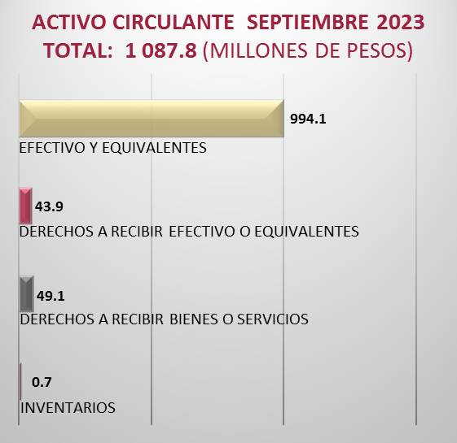

***Efectivo y equivalentes***

Este rubro presenta una cifra de 994.1 millones de pesos, y representa el 91.4 % del activo circulante, el cual se integra por la disponibilidad financiera para cubrir los compromisos de pago a diversos proveedores y prestadores de servicios, sueldos y salarios, aguinaldo devengado no pagado, aportaciones patronales al IMSS e INFONAVIT, 2 % del impuesto sobre nóminas, así como, retenciones por pagar.

También se registra en este rubro lo siguiente:

* Los recursos colocados en inversiones en mesa de dinero.
* Los depósitos otorgados a terceros por el servicio de arrendamiento de instalaciones o equipos indispensables para el funcionamiento de los entes públicos que conforman a los Órganos Autónomos.
* Los depósitos en garantía por servicios básicos y comerciales (Radio Móvil Dipsa S.A. de C.V.) y Comisión Federal de Electricidad (CFE).
* Asimismo, se incluye el fondo revolvente asignado a funcionarios de los Órganos Autónomos, para cubrir gastos menores y emergentes.



***Derechos a recibir efectivo o equivalentes***

Este rubro se integra por el manejo de los recursos financieros del Fondo de Aportaciones para la Seguridad Pública (FASP) y del Fondo para el Fortalecimiento de las Instituciones de Seguridad Pública (FOFISP), así como, por las transferencias internas de recursos por depositar a entes públicos, que conforman los Órganos Autónomos.

También, se integra por préstamos personales a funcionarios públicos, deudores morosos por concepto de gastos a comprobar y subsidio al empleo.

Al 30 de septiembre de 2023, refleja un saldo de 43.9 millones de pesos y representa el 4 % del activo circulante.



***Derechos a recibir bienes o servicios***

Este rubro del activo circulante asciende a 49.1 millones de pesos y está representado por los anticipos que se otorgaron a proveedores por prestación de servicios de bienes a través de contratos, en beneficio de la Universidad Autónoma de Chiapas. Así como, por la adquisición de bienes intangibles a favor de la Fiscalía General del Estado.

También, se integra por los anticipos otorgados a contratistas para la ejecución de obras en proceso en bienes propios.

Del 1 de enero al 30 de septiembre de 2023, este rubro representa el 4.5 % del total del activo circulante.



***Inventarios***

Al 30 de septiembre, el rubro de inventarios asciende a 0.7 millones de pesos, y refleja el registro de bienes inventariables de la Universidad Autónoma de Chiapas, mismos que se encuentran pendientes de asignación y/o regularización.

Representa el 0.1 % del total del activo circulante.



**No circulante**

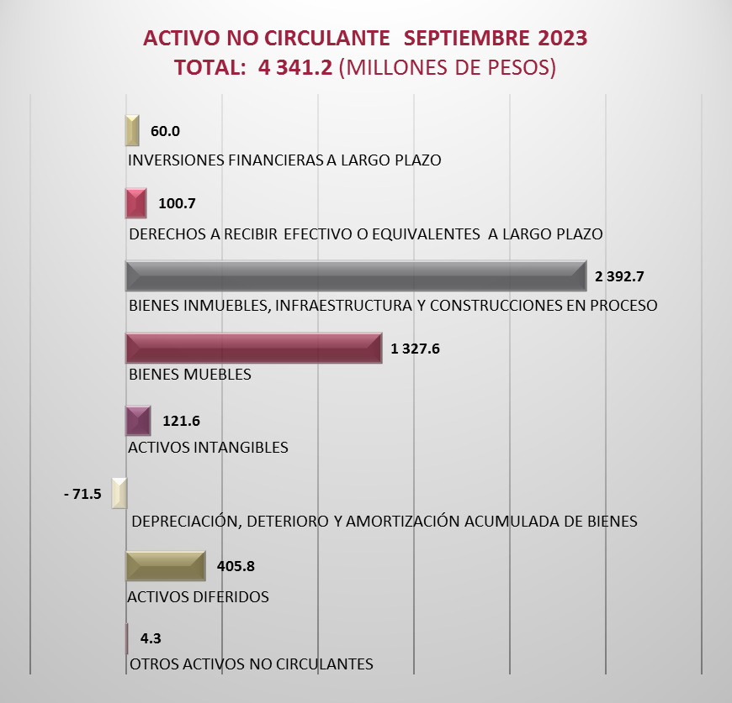

***Inversiones financieras a largo plazo***

Al 30 de septiembre de 2023, este rubro del activo refleja la cifra de 60.0 millones de pesos y representa los fideicomisos de los Órganos Autónomos, orientados al mejoramiento de la organización electoral, a la impartición de justicia y a los servicios educativos, los cuales se mencionan a continuación:

Fideicomisos, Mandatos y Contratos Análogos:

* Fondo para la Modernización y Mantenimiento de la Infraestructura Institucional y el Mejoramiento de la Organización Electoral.
* Fondo contra la Delincuencia Organizada (Focodo).
* Programa para el Desarrollo Profesional Docente (Prodep).
* Programa de Mejoramiento del Profesorado (Promep).

Del total del activo no circulante, este rubro representa el 1.4 %.



***Derechos a recibir efectivo o equivalentes a largo plazo***

Este rubro del activo asciende a 100.7 millones de pesos al 30 de septiembre de 2023 y representa 2.3 % del total del activo no circulante y se integra por:

Las ministraciones por depositar, los préstamos a largo plazo concedido a funcionarios de los Órganos Autónomos, pendientes de recuperar.

También, incluyen los gastos a comprobar, deudores sujetos a resolución judicial por concepto de manejo de valores y bienes inventariables, deudores por financiamiento y por fondo revolvente.

Además, dentro de este rubro se encuentran los recursos en tránsito, así como, los pagos en demasía por aclarar, saldos recibidos de entes extintos, y el subsidio para el empleo.



***Bienes inmuebles, infraestructura y construcciones en proceso***

Este rubro del activo al 30 de septiembre de 2023 refleja la cifra de 2 mil 392.7 millones de pesos y representa el valor de los bienes inmuebles, como son: terrenos, edificios no habitacionales y construcciones en proceso en bienes propios, propiedad de los Órganos Autónomos.

Del total del activo no circulante, este rubro representa el 55.1 %.



***Bienes muebles***

Este rubro del activo refleja el valor de los bienes muebles que poseen los Órganos Autónomos y que al 30 de septiembre de 2023, asciende a 1 mil 327.6 millones de pesos y representa el 30.6 % respecto al total del activo no circulante, integrándose por: mobiliario y equipo de administración, mobiliario y equipo educacional y recreativo, equipo e instrumental médico y de laboratorio, vehículos y equipo de transporte, equipo de defensa y seguridad, maquinaria, otros equipos y herramientas, colecciones, obras de arte y objetos valiosos y activos biológicos; los cuales son necesarios para cubrir la operatividad y el desarrollo de las funciones de los diferentes entes que lo conforman.



***Activos intangibles***

Al 30 de septiembre de 2023, este rubro asciende a 121.6 millones de pesos y representa el valor de todos los bienes intangibles como son: software, patentes, marcas y derechos, licencias, concesiones y franquicias, los cuales son necesarios para la operatividad y funcionamiento de las áreas administrativas de los Órganos Autónomos y representa el 2.8 % del activo no circulante.



***Depreciación, deterioro y amortización acumulada de bienes***

Este rubro del activo refleja una cifra negativa por 71.5 millones de pesos, representa una disminución del 1.6 % del activo no circulante y muestra el valor de la depreciación y deterioro efectuado a los bienes tangibles, que forman parte de los activos de los Órganos Autónomos, utilizando el procedimiento establecido por el Consejo Nacional de Armonización Contable, aplicado por los entes públicos en el ejercicio 2023.



***Activos diferidos***

El saldo de este rubro asciende a 405.8 millones de pesos y se integra por anticipos a proveedores por adquisición de bienes y prestación de servicios por 5.1 millones de pesos, así también, por operaciones financieras transitorias por regularizar al 30 de septiembre de 2023, de los cuales 396.9 millones de pesos corresponde a ejercicios anteriores y 3.8 millones de pesos del periodo que se informa.

A la fecha que se informa este rubro representa el 9.3 % respecto al total del activo no circulante.



***Otros activos no circulantes***

Al periodo que se informa, el saldo de este rubro asciende a 4.3 millones de pesos y se integra por los bienes que fueron otorgados en calidad de comodato a la Fiscalía General del Estado.

Representa el 0.1 % del total del activo no circulante.



Pasivo

Es el conjunto de cuentas que permite el registro de las obligaciones contraídas por los Órganos Autónomos, para el desarrollo de sus funciones y la prestación de los servicios públicos. Al 30 de septiembre de 2023, los estados financieros reflejan principalmente pasivo circulante o corto plazo, es decir, aquellas obligaciones en que la exigibilidad de pago es menor a un año, así también, pasivo no circulante o a largo plazo que representa las obligaciones con vencimiento posterior a un año.

Circulante

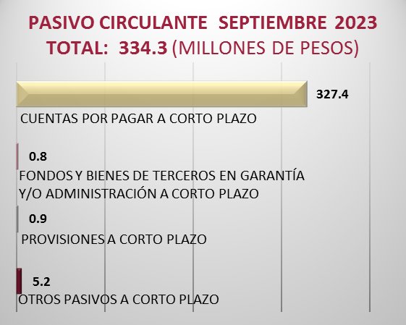

***Cuentas por pagar a corto plazo***

Este rubro del pasivo, refleja el registro de prestaciones salariales como son: sueldos y salarios, previsión social múltiple, prima vacacional y dominical, bono de productividad, incentivos y estímulos y aguinaldo devengado no pagado a la fecha que se informa, las aportaciones patronales al IMSS, INFONAVIT, FPSSTSP, y el 2 % del Impuesto Sobre Nóminas; además, por los compromisos contraídos por la adquisición de bienes de consumo e inventariables, por la contratación de servicios con proveedores, y por las obligaciones contraídas con contratistas por obras públicas.

También, se integra por los recursos por subsidios a entes públicos de los órganos autónomos.

Se incluyen en este rubro, el registro de las retenciones por servicios personales: ISSS, 2 % del impuesto sobre nóminas, seguro de vida, estímulos, cuota FPSSTSP, cuota IMSS, crédito INFONAVIT, cuota ISSSTE crédito FOVISSTE, SAR, crédito FONACOT recuperación de préstamos, cuota sindical, aportaciones al seguro institucional, aportaciones al fondo de ahorro, prestamos con instituciones financieras, disciplinarios, pensión alimenticia; además, de las retenciones y contribuciones a favor de terceros, 2 % del Impuesto Sobre Nóminas de prestadores de servicios, IVA por pagar, así como, el ISR por honorarios y/o arrendamiento de inmuebles.

Por otra parte, se incluyen los rendimientos bancarios, los pagos y percepciones indebidas y los reintegros por aplicar de contrato, entre otros.

Asimismo, incluye las retenciones efectuadas a los contratistas por obra pública, por los siguientes conceptos:

* 1 % de Aportación al Estado para Obras de Beneficio Social.
* 5 al millar de inspección y vigilancia.

El saldo de este rubro al 30 de septiembre de 2023 ascendió a 327.4 millones de pesos, y representa el 97.9 % del total del pasivo circulante.



***Fondos y Bienes de Terceros en Garantía y/o Administración a Corto Plazo***

Al 30 de septiembre de 2023, este rubro se integra por adeudos por gastos funerarios del personal de la Universidad Autónoma de Chiapas, por una cantidad de 0.8 millones de pesos.

Representando el 0.2 % del total del pasivo circulante.



***Provisiones a corto plazo***

Este rubro representa la provisión para demandas y juicios a corto plazo para hacer frente a casos fortuitos, que resulten de la operatividad de los entes públicos que conforman los órganos autónomos.

Al 30 de septiembre de 2023, este rubro representa el 0.3 % respecto al total del pasivo circulante, con un importe de 0.9 millones de pesos.



***Otros pasivos a corto plazo***

Al 30 de septiembre de 2023, este rubro asciende a 5.2 millones de pesos y está integrado principalmente por los ingresos por clasificar, así como, los abonos bancarios por aclarar. Este rubro representa el 1.6 % del pasivo circulante.



No circulante

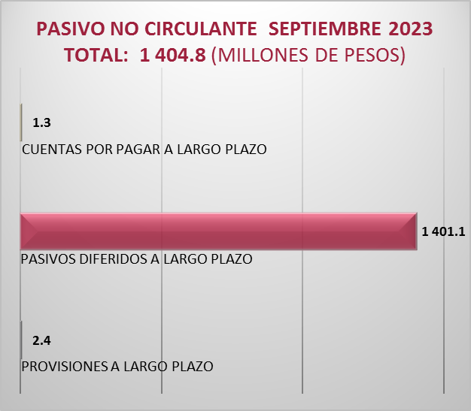

***Cuentas por pagar a largo plazo***

Este rubro del pasivo no circulante refleja el registro de los compromisos contraídos a largo plazo, por la adquisición de bienes de consumo e inventariables, por la contratación de servicios y por otras deudas comerciales con proveedores, indispensables para la operatividad de los Órganos Autónomos, mismos que se encuentran pendientes de liquidar.

También, se integra por las obligaciones contraídas con contratistas por obra pública en bienes de dominio público.

El saldo de este rubro al 30 de septiembre de 2023 ascendió a 1.3 millones de pesos, y representan el 0.1 % del pasivo no circulante.



***Pasivos diferidos a largo plazo***

Este rubro del pasivo no circulante se integra por el registro de prestaciones salariales del personal de los órganos autónomos como son: sueldos y salarios, y aguinaldo devengado no pagado a la fecha que se informa, así como, las aportaciones patronales al IMSS.

También, forman parte los recursos de ayudas sociales para personas y los remanentes de recursos.

Se incluyen en este rubro, el registro de las retenciones por servicios personales: ISSS, cuota IMSS, crédito INFONAVIT, crédito FOVISSSTE crédito FONACOT, cuota SAR, cuota FPSSTS, cuota ISSSTE, 2 % del Impuesto Sobre Nóminas, recuperación de préstamos personales, pensión alimenticia, disciplinarios, prestamos con instituciones financieras; además, de las retenciones y contribuciones a favor de terceros, IVA por pagar, así como, el ISR por honorarios y/o arrendamiento de inmuebles. Así como, la actualización y recargos.

Por otra parte, dentro este rubro se encuentra las ayudas sociales a instituciones de enseñanza, los remanentes de recursos y la actualización y recargos.

Asimismo, por las retenciones efectuadas a los contratistas por obra pública, por los siguientes conceptos:

* 1 % de aportación al Estado para obras de beneficio social, y
* 5 al millar de inspección y vigilancia.

Por otra parte dentro de este rubro se encuentra los préstamos del fondo auxiliar, los recursos de entes extintos, los rendimientos bancarios, los pasivos trasladados de dependencias, el subsidio al empleo, las aportaciones a fideicomisos y los abonos bancarios por aclarar.

El saldo de este rubro al 30 de septiembre de 2023, ascendió a 1 mil 401.1 millones de pesos, y representa el 99.7 % del total del pasivo no circulante.



***Fondos y bienes de terceros en garantía y/o administración a largo plazo***

Este rubro al 30 de septiembre de 2023, representa las Obligaciones con Recursos Ajenos del Instituto de Elecciones y Participación Ciudadana con el Instituto Nacional de Pueblos Indígenas (INPI).



***Provisiones a largo plazo***

Al 30 de septiembre de 2023, este rubro refleja la cantidad de 2.4 millones de pesos y se integra por la provisión para demandas y juicios, pensiones, y contingencias a largo plazo, para hacer frente a casos fortuitos que resulten de la operatividad de los Órganos Autónomos. Este rubro representa el 0.2 % del total del pasivo no circulante.



Notas al estado de variación en la hacienda pública

La hacienda pública representa el importe de los bienes y derechos, propiedad de los Órganos Autónomos, dicho importe es modificado principalmente por el resultado positivo obtenido al periodo que se informa el cual asciende a 488.3 millones de pesos y representa los recursos comprometidos de gasto de inversión para la continuidad de obras en proceso, de la misma manera, es afectado por el resultado derivado del registro de operaciones de ejercicios anteriores por reintegros, depuración y regularización de saldos; a la fecha que se informa, la Hacienda Pública refleja un saldo de 3 mil 689.9 millones de pesos.

El aumento o disminución al patrimonio, derivado del registro de los incrementos o decrementos realizados al patrimonio, a la fecha que se informa, presenta una modificación positiva al patrimonio de 963.7 millones de pesos.

Notas al estado de flujos de efectivo

El estado de flujos de efectivo de los Órganos Autónomos, muestra los flujos de efectivo, conformado por los elementos básicos: origen y aplicación de los recursos.

El incremento neto en el efectivo y equivalentes al efectivo al 30 de septiembre de 2023 asciende a 560.7 millones de pesos.

Flujo de efectivo de las actividades de operación

Durante el periodo que se informa, los Órganos Autónomos presentaron ingresos de gestión por la cantidad de 4 mil 72.7 millones de pesos. El gasto de funcionamiento devengado por el periodo comprendido por el 1 de enero al 30 de septiembre de 2023 asciende a 3 mil 584.4 millones de pesos, el cual representa un flujo neto positivo por actividades de operación por un importe de 488.3 millones de pesos.

Flujo de efectivo de las actividades de inversión

Durante el periodo que se informa, los Órganos Autónomos reflejaron ingresos de inversión por la cantidad de 562.2 millones de pesos. El gasto de inversión devengado por el periodo comprendido por el 1 de enero al 30 de septiembre de 2023 refleja la cifra de 333.1 millones de pesos, el cual representa un flujo neto positivo por actividades de inversión por un importe de 229.1 millones de pesos.

Flujo de efectivo de las actividades de financiamiento

Durante el periodo que se informa, los Órganos Autónomos reflejaron ingresos por financiamiento por la cantidad de 52.2 millones de pesos. La aplicación por actividades de financiamiento por el periodo comprendido por el 1 de enero al 30 de septiembre de 2023 asciende a 208.9 millones de pesos, el cual representa un flujo neto a la baja por actividades de financiamiento por un importe de 156.7 millones de pesos.

Efectivo y equivalentes al efectivo al final del ejercicio

Las cifras del efectivo y equivalentes al efectivo, al final del ejercicio que figuran la última parte del estado de flujos de efectivo de los órganos autónomos es el siguiente:



Efectivo y equivalentes

El análisis de los saldos inicial y final de efectivo y equivalentes al efectivo, al final del ejercicio del estado de flujos de efectivo, respecto a la composición del rubro de efectivo y equivalentes es como sigue:



Adquisiciones de las actividades de inversión efectivamente pagadas

Al 30 de septiembre de 2023, se realizaron adquisiciones de las actividades de inversión efectivamente pagadas, respecto al apartado de aplicación, mismas que a continuación se describen:



Conciliación de flujos de efectivo netos



Conciliación entre los ingresos presupuestarios y contables, así como entre los egresos presupuestarios y los gastos contables

De conformidad a lo dispuesto por el “acuerdo por el que se emite el formato de conciliación entre los ingresos presupuestarios y contables, así como entre los egresos presupuestarios y los gastos contables” y sus modificaciones, dictado por el consejo nacional de armonización contable, a continuación, se presenta la conciliación contable-presupuestaria de los Órganos Autónomos, correspondiente del 1 de enero al 30 de septiembre de 2023.





**Notas de memoria (cuentas de orden)**

Representan los movimientos de valores que no afecten o modifiquen el balance de los Órganos Autónomos, sin embargo, su incorporación en libros es necesaria con fines de recordatorio contable, de control y en general sobre los aspectos administrativos, o bien, para consignar sus derechos o responsabilidades contingentes que puedan, o no, presentarse en el futuro.

Cuentas de orden contables

Valores

Los valores, corresponden al Fondo para el Desarrollo y Mejora de la Procuración de Justicia de los Órganos Autónomos, que tiene como objetivo llevar un registro detallado, minucioso y exacto de los ingresos transitorios y definitivos que por cualquier naturaleza se efectúen, así como un sistema de control riguroso de los rescates que se realicen, el cual asciende a 38.9 millones de pesos.



Emisión de obligaciones

Este rubro representa el valor nominal de la deuda contraída mediante contratos de préstamos y otras obligaciones de la deuda pública interna y externa de la Universidad Autónoma de Chiapas, reflejando una cifra de 236.2 millones de pesos.



Juicios

Los juicios presentan la cifra de 11.2 millones de pesos y están integrados por litigios judiciales que pueden derivar una obligación de pago por parte de la Universidad Autónoma de Chiapas.



Bienes en concesionados o en comodato

Los bienes en concesionados o en comodato representan los bienes muebles otorgados para su uso y resguardo de la Fiscalía General del Estado, por un saldo de 20.6 millones de pesos.



Cuentas de orden presupuestario

Cuentas de ingresos

Al inicio del ejercicio 2023, se aprobó un presupuesto de ingresos de 3 mil 697.0 millones de pesos, sin embargo, las estrategias implementadas reflejaron un incremento de 788.9 millones de pesos al presupuesto estimado para el periodo que se informa.

Los ingresos recaudados durante el periodo del 1 de enero al 30 de septiembre del 2023, ascendieron a la cantidad de 3 mil 547.9 millones de pesos, representado un avance del 96 %, respecto al programado para el periodo que se informa.

Los ingresos derivados de recursos provenientes del Gobierno federal representaron el 95 % del total de los ingresos recaudados, con un importe de 3 mil 370.1 millones de pesos, integrándose de 2 mil 175.6 millones de pesos por concepto de transferencias, asignaciones, subsidios y subvenciones, y pensiones y jubilaciones, y de 1 mil 194.5 millones de pesos por participaciones, aportaciones, convenios, incentivos derivados de la colaboración fiscal y fondos distintos de aportaciones.

A continuación, se presenta el estado analítico de ingresos presupuestarios de acuerdo con la clasificación indicada en las notas de memoria de los Estados Financieros emitidos por el CONAC.



Cuentas de egresos

El estado del ejercicio del presupuesto de egresos de los Órganos Autónomos del estado de Chiapas, refleja al 30 de septiembre del 2023, una modificación neta positiva al Presupuesto Aprobado Anual de 1 mil 282.8 millones de pesos representando el 36.3 % mayor, llegando a un monto de 4 mil 818.6 millones de pesos, al periodo que se informa.

El presupuesto devengado a la fecha que se informa fue de 3 mil 297.0 millones de pesos, de los cuales se aplicaron en transferencias, asignaciones, subsidios y otras ayudas la cifra de 1 mil 302.2 millones de pesos, que representa el 39.5 % del total devengado; 1 mil 111.1 millones de pesos a servicios generales, representando el 33.7 % del devengo total; asimismo 743.0 millones de pesos a servicios personales, equivalente al 22.5 % del devengado total; en materiales y suministros se destinaron 53.3 millones de pesos equivalente al 1.6 % del devengo total entre los rubros más sobresalientes.



Razones financieras

El análisis a los estados financieros a través de razones financieras proporciona indicadores que suministran información para ayudar a tener una mejor interpretación de dichos estados, determinando las causas y tendencias favorables con la finalidad de no tomar decisiones con efectos negativos.

A los resultados obtenidos al 30 de septiembre del ejercicio 2023, se aplicaron las siguientes razones financieras:



Los Estados Financieros muestran un resultado de 3.1 pesos de **liquidez y disponibilidad inmediata** para hacer frente a cada peso de los compromisos de corto plazo.

La razón de **solvencia** muestra que los Órganos Autónomos cuentan con 3.3 pesos para cubrir cada peso que debe por sus compromisos a corto plazo.

La **prueba del ácido** indica que los Órganos Autónomos cuentan con 3.3 pesos de activos de conversión inmediata en efectivo por cada peso de pasivos a corto plazo.

La posición financiera que guardan los Órganos Autónomos muestra los ingresos y egresos al 30 de septiembre del ejercicio 2023.

# Reporte analítico del activo no circulante

A continuación, se presentan los saldos por tipo de activo no circulante registrado en los estados financieros consolidados de los Órganos Autónomos, al 30 de septiembre de 2023. Este reporte muestra el total de las adquisiciones que cada uno de los entes públicos integran su patrimonio.

















